请提供word 2007版

文章题目（一般不超过20字）

作者①¹, 作者②¹，作者③²（最多3位作者）
(1.作者①②单位全称，XX省XX市 邮政编码；2.作者③单位全称，XX省XX市 邮政编码)
摘要：文章摘要，要反映文章主要的技术内容，如研究目的、方法、结果和具体结论，阐明文章的行文脉络及文章的重点即可。说明文章主要内容是什么，分哪几个部分介绍的，最后客观阐述结论或试验结果，不要主观评价和研究背景介绍。（摘要100～300字）
关键词：关键词1；关键词2；关键词3；关键词4（关键词3～8个）
中图分类号：TM三位数字
English Title

ZUO Zhe①¹, ZUO Zhe②¹ ZUO Zhe③²
(1. Company，City Code，Nationality ； 2.Company，City Code，Nationality)
Abstract: Do not use special characters, symbols, or math in your title or abstract.
Key words: key words

0 引言
引言可阐述所研究对象的必要性，也可叙述现有研究及成果^{[1]}，说明现有改造的基本设计思路和存在的不足^{[2-3]}，从而引出本文成果的研究意义和设计思路。即：引言要用来引出本文的论点关键。引言中不要出现图表和公式。
文中如果需要出现英文缩写，第一次出现时的格式为：中文全称(英文全称首字母大写, 英文简称大写）。下文即可直接用缩写。示例如下：
电压源换流器型高压直流(Voltage Source Converter based High Voltage Direct Current, VSC-HVDC)输电技术是一种基于电压源型换流器、全控型开关器件和脉冲宽度调制的新型直流输电技术。VSC-HVDC输电技术除了……

1 标题1
正文，正文中的公式请采用公式编辑器进行编辑。
(1)
式中： CPIM为…… ；n 为……；…… 为……。公式中涉及的字母所代表的物理量要全部指明。
正文，……如图1所示。
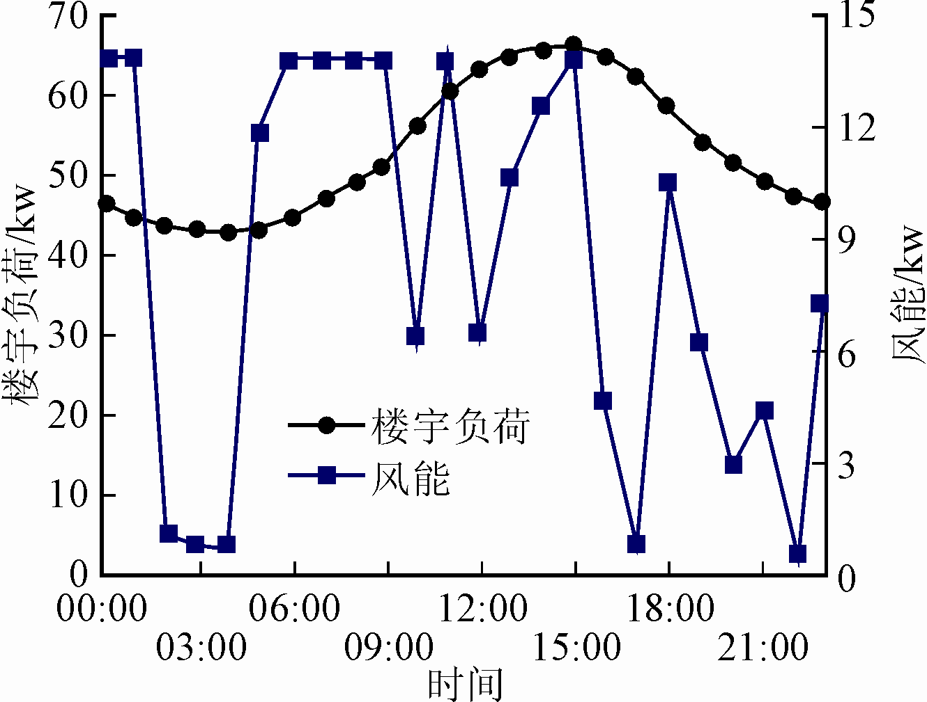
图1 中文图题1
Fig.1 English title

曲线图请采用无背景网格的清晰彩色曲线表示，注明横纵坐标的物理量及单位、刻度值。
正文，……如图2、图3所示。
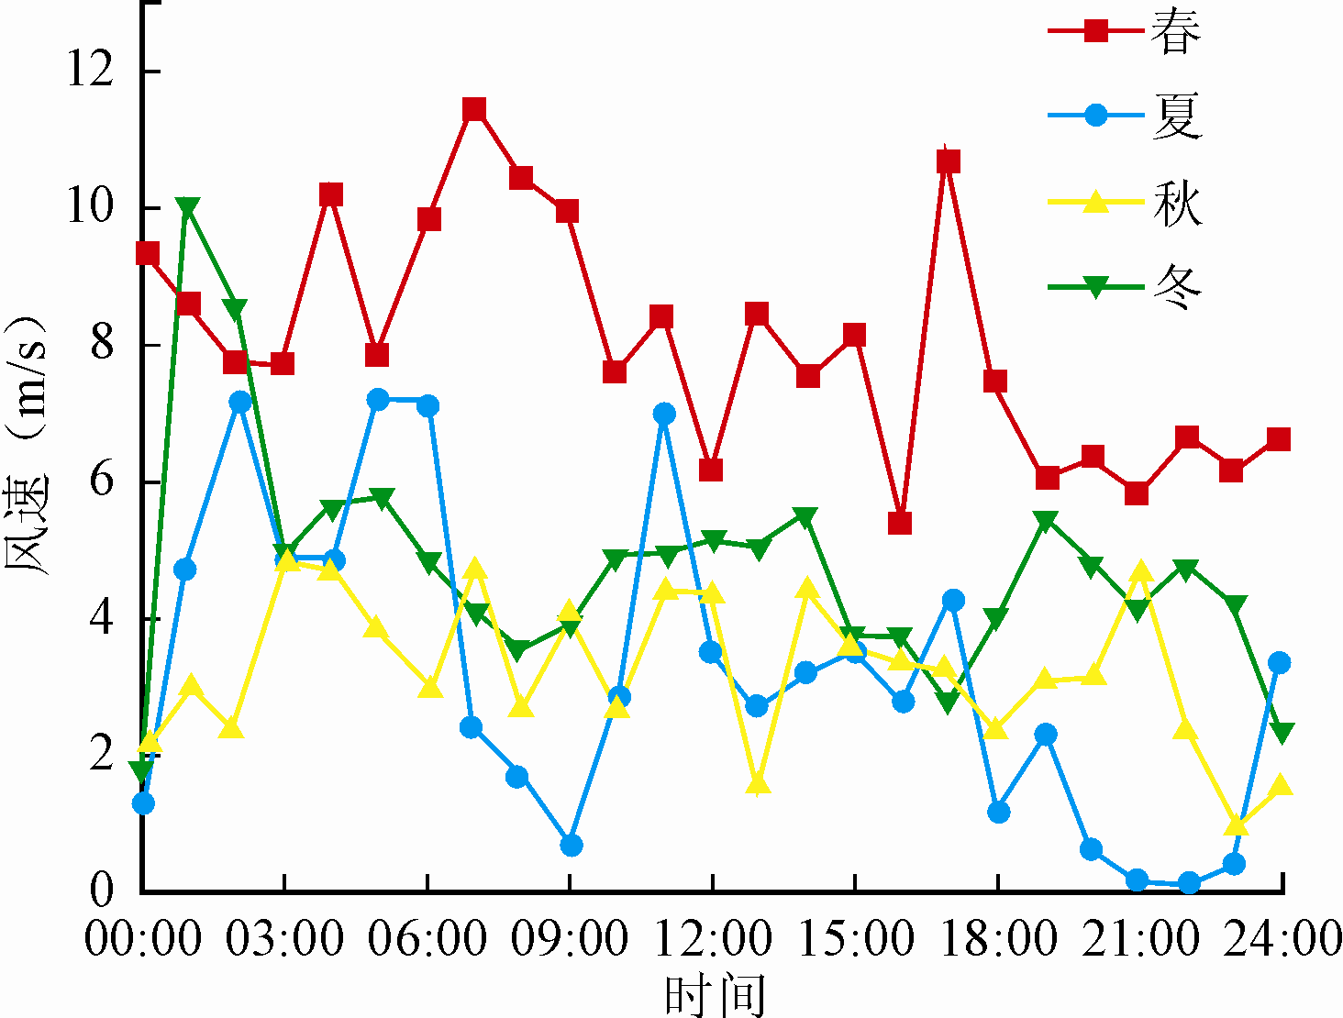
图2 中文图题2
Fig.2 English title

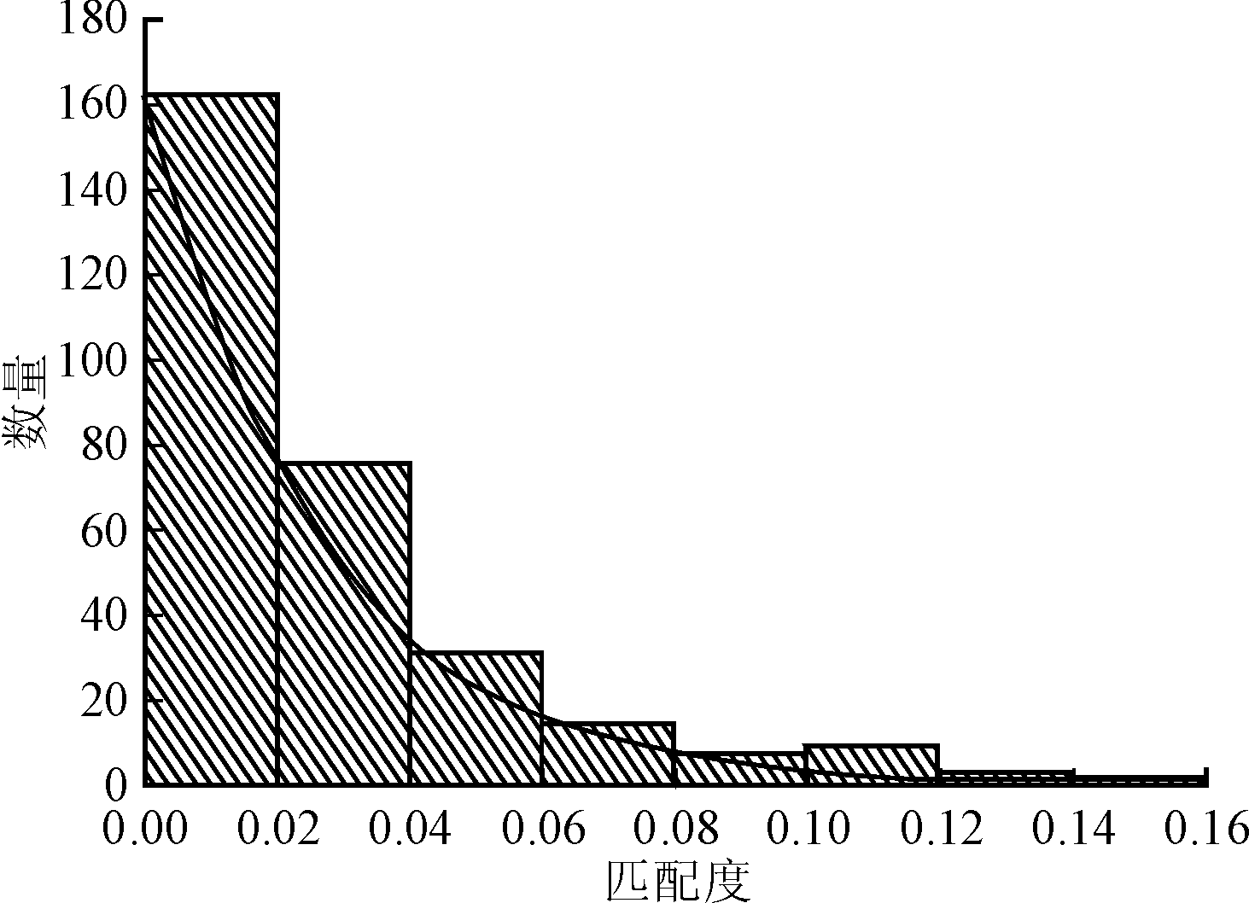
图3 中文图题3
Fig.3 English title

2 标题2
正文，……如图4所示。
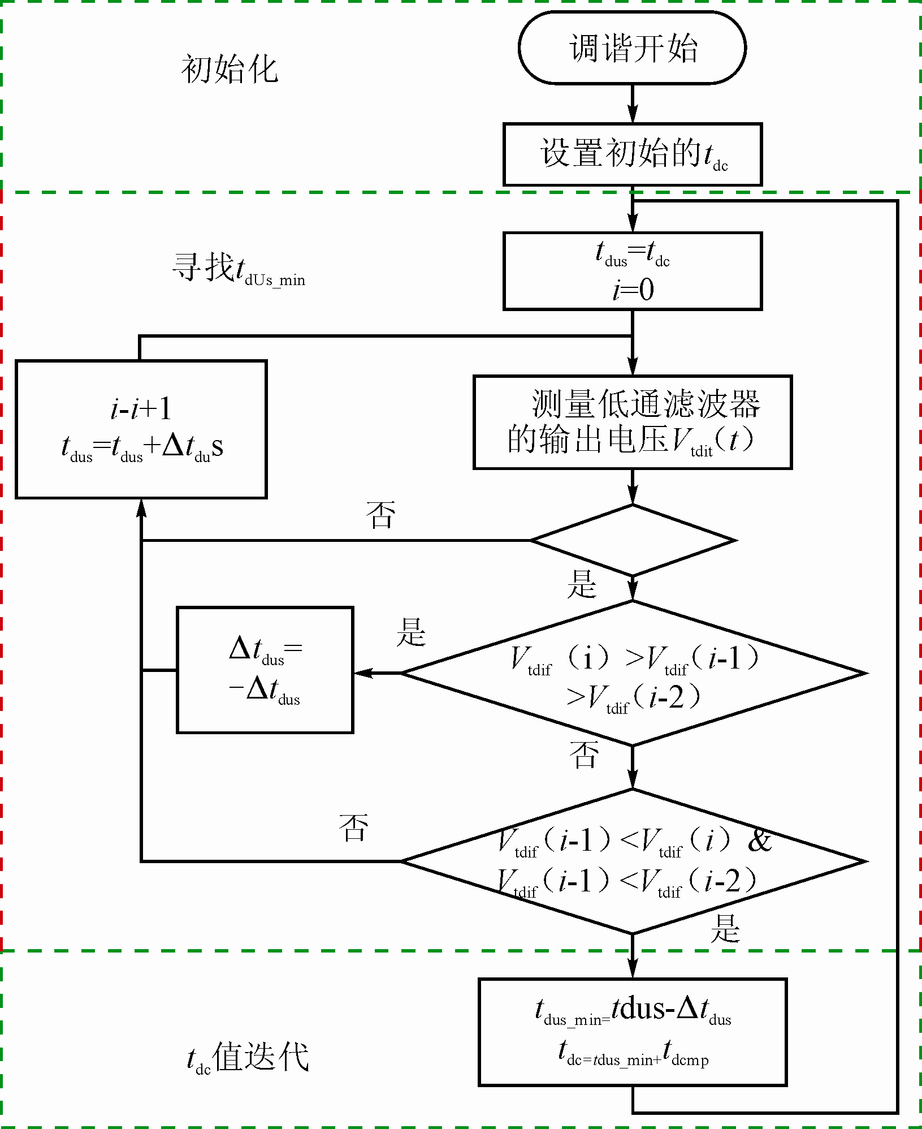
图4 中文图题4
Fig.4 English title

由图4可以看出，……。
相关图表按出现顺序依次编号及排放，并在正文中顺序引用，引用的文字需要出现在图表之前。

2.1 二级标题1
正文中图表的格式，……如表1、表2所示。表格采用三线表表示。
表1 中文表题1
Table 1 English title
方案 | K/单位 | r_{i}/单位
1 | 0.1537 | 4.995 | 0.7678
2 | 29.94 | -28.49 | -18.98

表2 中文表题2
Table 2 English title
观测量 | 事件1 |  | 事件2
观测量 | 无控制 | 有控制 | 无控制 | 有控制
f_{min} /Hz | 49.58 | 49.79 | 47.80 | 49.05
t_{min} /s | 5.20 | 4.53 | 18.00 | 5.42

2.2 二级标题2
……

3 标题3
……

4 结论（结语）
关于结语部分，应呼应引言中对研究对象必要性的确定，指出所研究对象的重要含义，指出该技术今后的具体发展方向，具体的技术不足等。但象“成功”“显著成效”“广阔空间”等主观词语是评价性词语，不宜出现在文章中的结语部分。

参 考 文 献

论著示例
- 作者姓名.论著名称[M]出版社所在城市：出版社,2015.

期刊示例
- 张明，王五，赵丽丽，等.基于大数据分析的预测模型仿真分析[J].陕西电力,2016,44(6):31-35.
ZHANG Ming，WANG Wu，ZHAO Lili，et al.The simulation analysis of power loss prediction model based on large data analysis[J].Shaanxi Electric Power,2016,44(6):31-35.

学位论文示例
- 季一平.基于XXXXXX优化管理策略研究[D].大学所在城市:大学名称,2015.

（其他文献格式请参考GB/T 7714 《信息与文献 参考文献著录规则》最新版。参考文献尽量选取近几年在权威杂志发表的文章，以体现文献的典型性、代表性及时效性。）

收稿日期： yyyy-mm-dd；
作者简介：作者①(出生年)，性别，籍贯，学历，职称，主要研究方向……。

 基金项目：xxx基金资助项目(基金编号); xxxx研究项目(项目编号)。 Project supported by xxx(Grant No.xxx);xxx xxx (基金顺序从高到低排列，即国家级排在前面）

